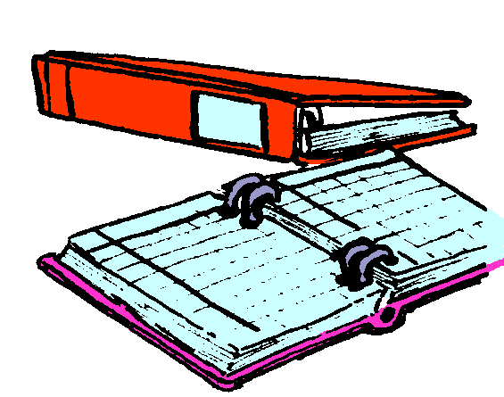

un classeur

**un classeur**



des feutres

**des feutres**

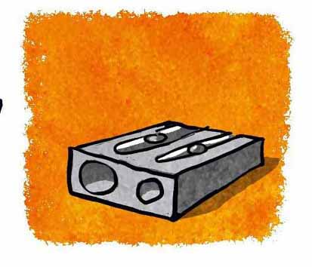

un taille-crayon

**un taille-crayon**

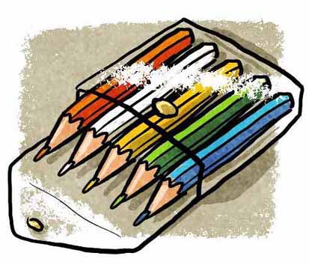

des crayons de couleur

**des crayons de couleur**

Dans mon cartable, il y a …

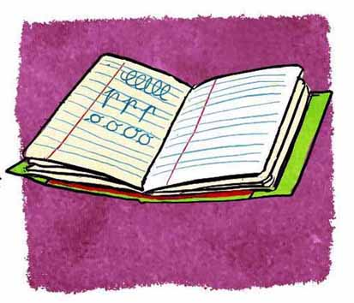

un cahier

**un cahier**

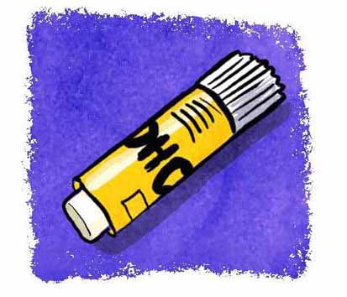

un tube de colle

**un tube de colle**

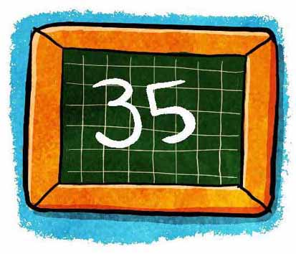

une ardoise

**une ardoise**



des ciseaux

**des ciseaux**

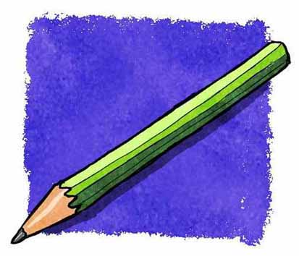

un crayon

**un crayon**

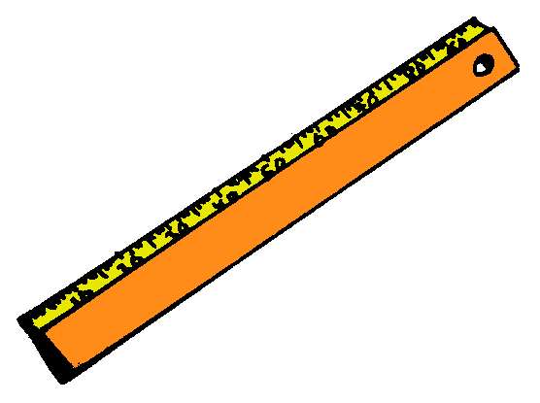

une règle

**une règle**

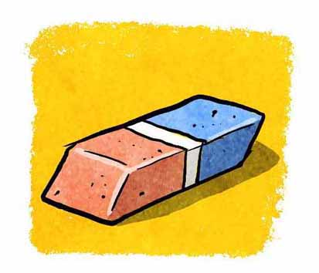

une gomme

**une gomme**

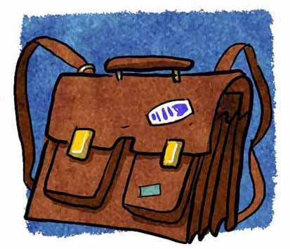

un cartable

**un cartable**

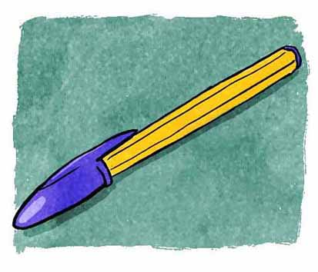

un stylo

**un stylo**

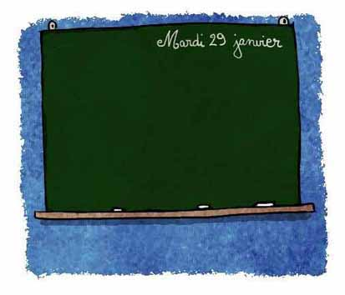

un tableau

**un tableau**

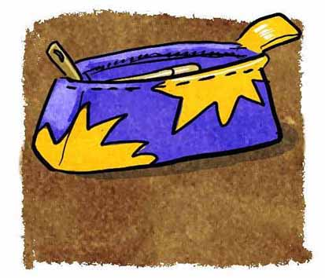

une trousse

**une trousse**